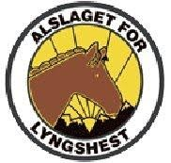
Årsmøte 2024

Årsmøte 17. februar 2024 kl. 13:00
Sted: Stall Kjærnes

- Godkjenning av innkalling og saksliste. Godkjent.

- Valg av møteleder: Inger Andreassen.

- Valg av møtereferent: Silje Tangen

- Valg av to til å underskrive møteprotokollen: Kathrine Aakre og Hilde-Gunn Waltenberg.

- Godkjenning av stemmeberettiga: 10.

- Årsmelding. Godkjent

- Regnskap for 2023, medlemskontigent og budsjett for 2024.

- Aktivitetsplan for 2024.

- Innkomne saker.

- Valg.

Årsmelding 2023
Styret har i beretningsåret bestått av:
Leder: Silje Nærø Tangen
Kasserer: Helga Gåre
Avlsansvarlig: Inger Sofie Andreassen
Aktivitetsansvarlig: Katrine Aakre
Nest leder: Malene Siikavuopio
Varamedlem1: Jill-Mona Jenssen
Varamedlem2: Adeline Broust Tiede

Valgkomité:
Marianne Pedersen
Rebecca ørnebakk
Katarina Niva

Revisor:
Kirsti Altmann | Tlf.nr.
Gunn Grønås | Tlf.nr.

Alslaget:
lyngshest@hotmail.com | Rimfakse.no

Medlemstall

Vi hadde 97 medlemmer i laget 31.12.2023.

Kurs aktiviteter 2023
Det har vært sju fokus unghest kurs i Regi av Alslaget, 4 på NSNL og 3 på Eggen gård.
NSNL:
3.-5. Februar. Instruktør Elin Sørensen. 14 påmeldte og 15 hester til dette kurset.
12.-14. Mai. Instruktør Elin Sørensen. 10 påmeldte med 11 hester til dette kurset.
25.-27. August. Instruktør Elin Sørensen. 10 påmeldte med 10 Hester.
3.-5. November. Instruktør Elin Sørensen 15 påmeldte med 18 hester.
Eggen gård:
18.-20. August. Instruktør Annfrid Jacobsen. 8 deltakere. De tre særnorske hesterasene var representert.
8.-10. Desember. Instruktør Elin Sørensen. 16 deltakere.
20.-23. Desember. Instruktør Andrine Horvli. 15 deltakere. De tre særnorske hesterasene var representert.

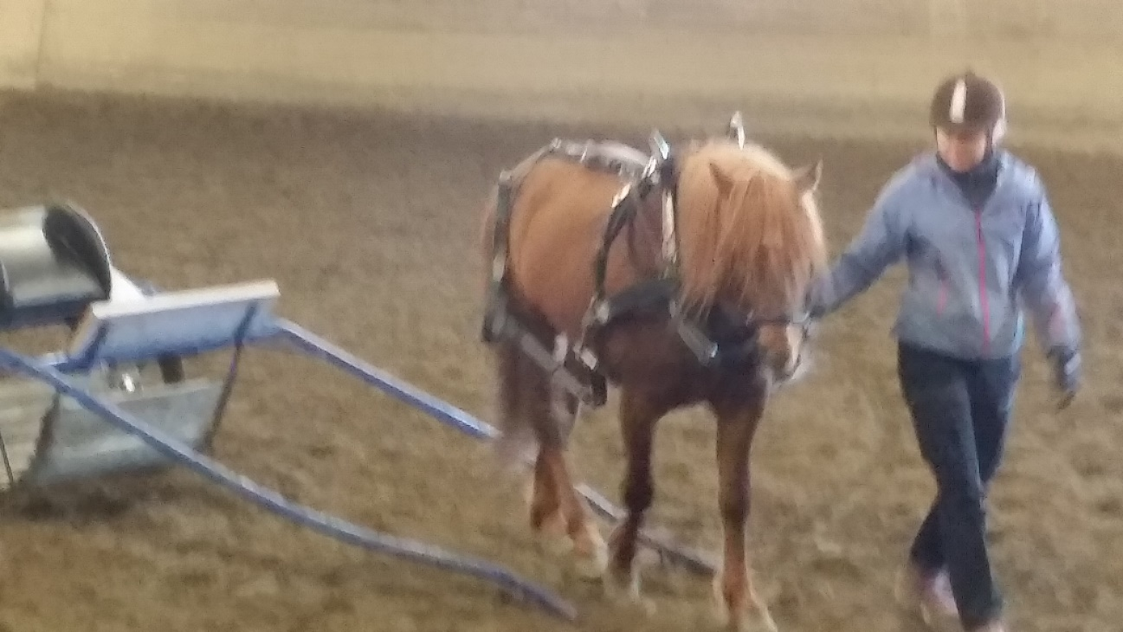

FØDTE FØLL 2023
Det er født 20 føll i Troms og Finnmark i 2023, 7 hingster og 13 hopper.
NAVN | FARGE | FAR | MOR
Ask | Sølvbrun | Skarshaugs Constantin | Jarbrends Eira
Bardo Bhippas | Brun | Fjellstads Fenris | Tverfjelds Isa
Bardo Norma | Brun | Fjellstads Fenris | Bardo Alma
Bruvolds Karlo | Rød | Isolahti Fjaler | Bruvolds Josefine
Nyengs Vår Yr | Brun | Eliasnes Sofus | Sjåvoll Lille Ekstra
Løvengs Kaisa | Ukjent | Kildals Brahkar | Buholms Hera
Lunde Nieida | Rød | Oksnes Klint | Sunde Sara
Lunde Riska | Rød | Solvik Mio | Skjerv Kvikka
Olsborgs Suvi | Brun | Fjellstads Fenris | Gudmundgaards Sofie
Solstadgårdens Flora | Mørkbrun | Fjellstads Fenris | Sjøbakkens Elfi
Svarvar Agnes | Rød | Svarvar Falk | Svarvar Rose
Svarvar Elli | Rød | Sol Darvin | Svarvar Eminente
Svarvar Elvira | Rød | Sol Darvin | Svarvar Sofia
Svarvar Flaks | Rød | Sol Darvin | Svarvar Anni
Svarvar Rona | Brun | Altmanns Uller | Svarvar Alva
Svarvar Smekker | Brun | Sol Darvin | Svarvar Tina
Svarvar Torøs | Brun | Isolahti Fjaler | Beluga
Svarvar Vilja | Rød | Sol Darvin | Svarvar Hally
Vatnegårdens Stella | Brun | Fjellstads Fenris | Vatnegårdens Silvia
Vatnegårdens Maija | Brun | Solvik Mio | Oksnes Laila

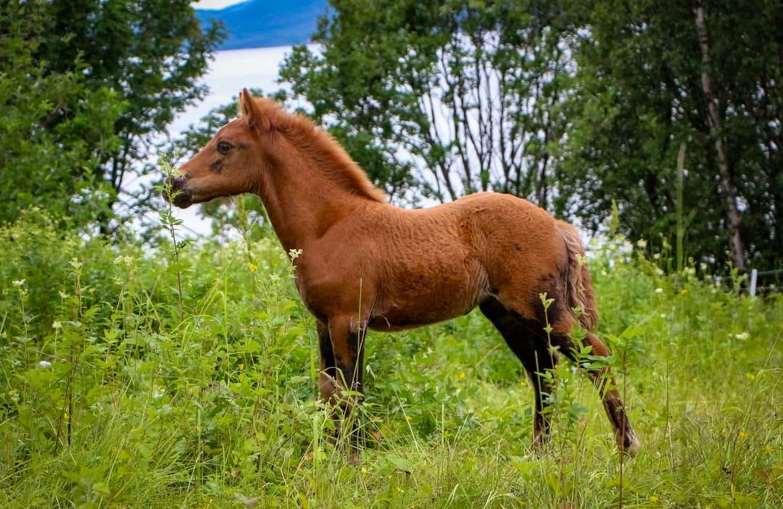

BEDEKNINGER 2023
Det er bedekt 28 hopper i Troms og Finnmark i 2023 og brukt 11 hingster, og det har vært en jevn fordeling mellom disse.
Vi har likevel flere hingster som har stått uten hopper, og det er ikke ønskelig. Vi ber hoppe eiere om å prioritere disse for sesongen 2024, dersom det er mulig.
HINGST | HOPPE | KOMMUNE
Bardo Nord | Elvebos Rosalita | BARDU
Bardo Nord | Tverfjelds Isa | BARDU
Bjørnmoens Alvin | Rungadalens Emma | NORDREISA
Bjørnmoens Alvin | Seljemo Elvira | SENJA
Bjørnmoens Alvin | Vinnis Vakker | BALSFJORD
Eliasnes Sofus | Ambjørs Rimne | MÅLSELV
Eliasnes Sofus | Bardo Inka | MÅLSELV
Hendens Bilbo | Hendens Susa | HARSTAD
Hendens Bilbo | Rakkefant Evita | NORDREISA
Hendens Bilbo | Vendela | HARSTAD
Holands Mester | Hammarviks Ylva | GÁIVUOTNA KÅFJORD
Holands Mester | Svarvar Barbara | TROMSØ
Holands Mester | Svarvar Eminente | TROMSØ
Holands Mester | Svarvar Margrethe | TROMSØ
Holands Mester | Svarvar Rose | TROMSØ
Isolahti Fjaler | Bardo Bris | BARDU
Isolahti Fjaler | Svarvar Fina | TROMSØ
Isolahti Fjaler | Svarvar Hally | TROMSØ
Lauvdalens Mjølner | Una Jentå | DYRØY
Rungadalens Aimo | Gudmundgaards Sofie | MÅLSELV
Rungadalens Aimo | Reisa Rosa | NORDREISA
Svarvar Bjørnar | Solstadgårdens Vesla | GÁIVUOTNA KÅFJORD
Svarvar Nymåne | Elvira | LYNGEN
Svarvar Nymåne | Svarvar Sølvfina | BARDU
Svarvar Nymåne | Waltenbergs Frøya | LYNGEN
Waltenbergs Amur | Forbrigds Adele | LYNGEN
Waltenbergs Amur | Holmeslettas Sol | TROMSØ
Waltenbergs Amur | Hov Mira | TROMSØ

Utstilling 2023
Hingsteutstilling på NSNL
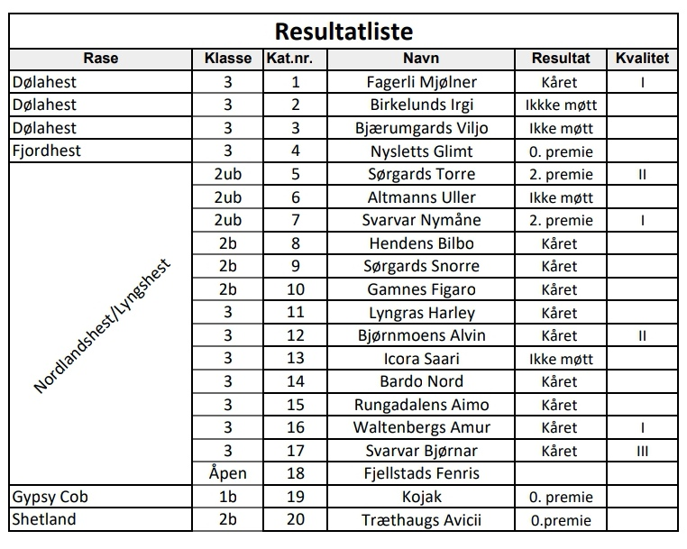
Dagens hest: Svarvar Nymåne
Beste bruksprøve 2ub: Sørgards Torre
Beste bruksprøve 3 åringer Bjørnmoens Alvin
Bestebruksprøve 4 åring Hendens Bilbo
Kommentar:
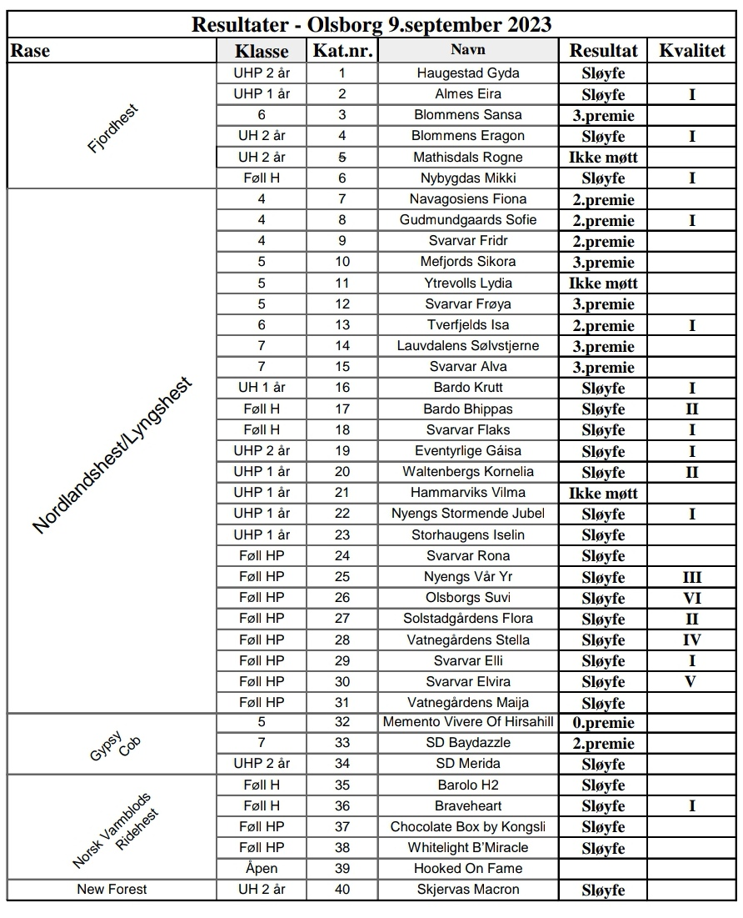
Dagens hest: Svarvar Elli
Kommentar:

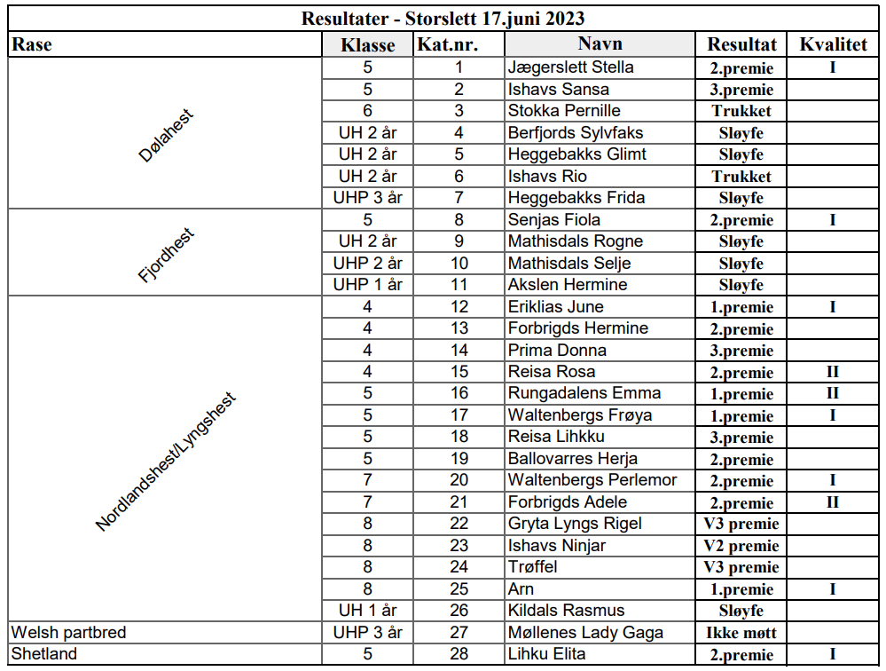
Dagens hest: Eriklias June
Kommentar:

Regnskap/balanse 2023
 |  |  | Inntekt | Utgift
Medlemskontigent |  |  | 15150
Landsmøte/høstmøte |  |  |  | 20827,72
Reklameklær kjøp og salg |  |  | 14608,31 | 33547,75
FU-kurs |  |  | 95592,75 | 84030
Renter/gebyr |  |  |  | 301
Grasrotandel |  |  | 7927,9
Utstillinger |  |  | 15512,02 | 6416,07
Fjelltur
NM
Div. |  |  | 346 | 7276,4
Sum |  |  | 149136,98 | 152398,94
Overskudd 2023 |  |  | -3261,96
Beholdning 01.01.2023 |  |  | 203310,1
Beholdning 31.12.2023 |  |  | 200048,14
Notiser til regnskapet;
Regnskapet viser ett underskudd på -3261,96kr.
Gebyr til vipps er på 1 101,92kr, omsetningen var på 60 855,00kr.

Godkjent av revisor
Kirsti Altmann

Kommentarar:

Regnskapet er: Godkjent.
Medlemskontigent

Medlemskontingent 550 enstemmig vedtatt

Budsjett 2024
 |  |  | Inntekt | Utgift
Medlemskontigent |  |  | 15000
Landsmøte/høstmøte |  |  |  | 30000
Reklameklær kjøp og salg |  |  | 15000 | 15000
FU-kurs |  |  | 70000 | 60000
Renter/gebyr |  |  |  | 300
Grasrotandel |  |  | 8000
Utstillinger |  |  | 15000 | 7000
Gavepreimer (blant annet klær) |  |  |  | 4000
Porto |  |  |  | 1000
Årsmøte |  |  |  | 3000
Rekvisita |  |  |  | 2000
Div. |  |  | 500 | 1000
Sum |  |  | 123500 | 123300
Overskudd 2024 |  |  | 200

Kommentar:

Planlagt aktivitet for Alslaget 2024

Det er planlagt 4 fokus unghest kurs på NSNL. Instruktør Elin Sørensen.
De to første kursene er allerede planlagt, og kurset 26.-28. Januar er avholdt. Neste er satt opp 19.-21. April.

Hingsteutstillingen blir 26.-28. April ved NSNL.
Kombinert (hoppe, unghest, føll og vallaker) utstilling ved NSNL 31. August.
Kommentarer: Årsmøtet ønsker mere liv rundt/på utstillingene. Styret prøver å få til f.eks. middag, oppvisning, salgsvisning, salgsboder eller lignende.

Ridetur, fjelltur, dagstur eller m overnatting?

Innkomne saker

- Loddsalg. Positiv tilbakemelding.
- NM 2024. styret har sendt inn søknad om NM 2025.
- Ungheststasjon NSNL. Årsmøtet ønsker ungheststasjon tilbake.
- Bruk av bevaringsmidlene til NSNL. Hvordan brukes egentlig bevaringsmidlene. Styret sender inn sak til landsmøte og styret i NSNL.

VALG

Valkomitéen legg fram forslaget sitt

Styrets samensetning for 2024:
Leder: Silje Tangen (valgt for et år).
Aktivitetsansvarlig: Katrine Aakre (på valg 2026).
Avlsansvarlig: Inger Sofie Andreassen (på valg 2025).
Kasserer: Helga Gåre (på val 2026).
Nest leder: Malene Siikavuopio (på valg 2025).
Vara 1: Jill Mona Jensen (på valg hvert år).
Vara 2: Annie Johnsen (på valg hvert år).
Revisor: Kirsti Altmann
Vara til revisor: Gunn Grønås
leder i styret skal velgest for et år om gangen.

Valkomité:

Rebecca Ørnebakk - siste år - leder valgkomiteen.
Katarina Niva - 2 år.
Marianne Pedersen - 3år.
Signatur av årsmøtereferat

________________________ ________________________________

